**Introdução da Aula**



**Qual é o foco da aula?**

Nesta aula, você estudará os fundamentos de cálculo aplicado: derivação e otimização.

**Objetivos gerais de aprendizagem**

Ao longo desta aula, você irá:

* aplicar a regra da cadeia, a qual consiste em como efetuar a derivação de funções compostas;
* calcular os principais teoremas relacionados com a determinação de máximos e mínimos de funções;
* identificar uma das aplicações das derivadas: a otimização.

**Situação-problema**

Na aula anterior iniciamos nosso estudo sobre derivadas, vimos a definição de derivada, a equação da reta tangente a uma função em um ponto dado, as regras de derivação mais utilizadas e concluímos com as regras de derivação do produto e do quociente de funções.

Nesta aula veremos a regra da cadeia, a qual consiste em como efetuar a derivação de funções compostas, abordaremos também os principais teoremas relacionados com a determinação de máximos e mínimos de funções e uma das mais importantes aplicações das derivadas: a otimização.

A determinação de máximos ou mínimos de funções, ou seja, buscar os valores ótimos corresponde a uma das principais aplicações da Matemática. Para citar algumas dessas aplicações considere um engenheiro de uma indústria de alimentação que deve apresentar propostas de embalagens que apresentem custo mínimo de produção e contenham o maior volume possível de produto.

Outra situação encontra-se em problemas de administração de empresas e gestão em geral: o lucro da organização é representado em termos da quantidade de unidades vendidas e deseja-se estimar o número de unidades vendidas que corresponde ao lucro máximo.

Para que contextualizemos sua aprendizagem, imagine que você e o seu grupo de empresários está estudando alternativas para lançar uma embalagem com um novo desenho. Como seus colegas sabem sobre seus conhecimentos de matemática, solicitaram que você desenvolvesse uma avaliação para que a nova embalagem minimize gastos com o material envolvido, sendo necessário investigar sob quais condições este mínimo pode ser atingido.

A embalagem é produzida a partir de folhas retangulares de alumínio de comprimento 50 cm e largura 30 cm, das quais serão retirados quadrados de lado a cm. Confira na figura a seguir.

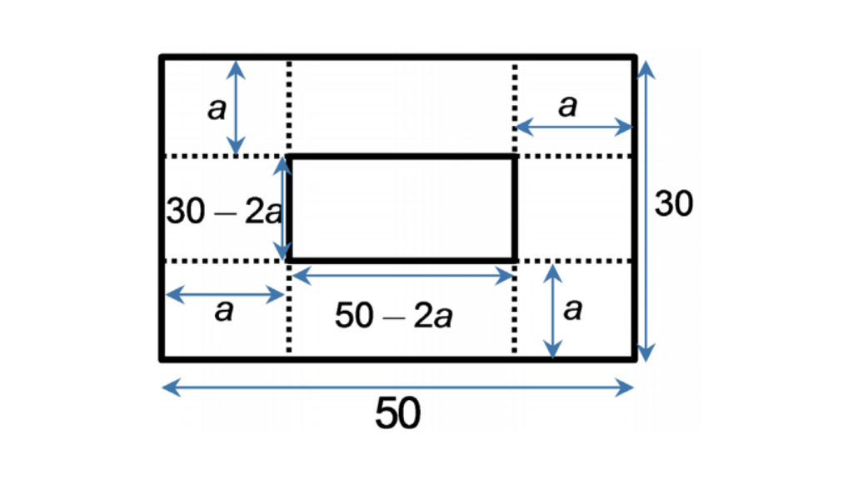Folhas retangulares a partir das quais serão projetadas as embalagens. Fonte: elaborada pelo autor.

Deseja-se determinar o valor do lado a do quadrado a ser retirado de cada folha retangular de tal forma que o volume da caixa seja maximizado. Além disso, apresente a função que representa a área lateral da caixa. Qual o valor da área da caixa quando utilizar o valor de a que maximiza o volume? Se, por questões de redução de custos na produção tivermos que adotar um valor para a um pouco menor que o valor que maximiza o volume, a área correspondente será menor ou maior?

Você deverá estudar com afinco os conceitos e as técnicas desta aula para resolver o problema proposto. Dentre os conceitos, destacamos os Testes da Derivada primeira e da Derivada segunda como centrais. Já para as técnicas, você precisará ter domínio de derivação de funções (incluindo as já vistas Regra do Produto, do Quociente e da Cadeia) e resolução de equações.

Por todos os desafios já superados até aqui, você já consegue identificar o quanto evoluiu sua compreensão da Matemática e suas aplicações em seu ambiente profissional. Certamente você está se desenvolvendo para atingir suas metas profissionais e acadêmicas. Para continuar esta evolução positiva, continue a se dedicar e mostrar o empenho que você já apresentou até aqui.

**Regra da cadeia**



Considere a função **f(x)** = **2x3x+1**. Lembremos a regra para derivar a função **f(x)**= **ax : f′(x) ⋅ ln(a)**. Contudo, devemos observar que o expoente da função **f(x) =** **23x+1** não é simplesmente x, mas sim a função **g(x) =** **ax**. Se recordarmos do conceito de derivada como taxa de variação de uma função, será possível perceber que aplicar a regra de derivação para funções do tipo **f(x)** = **ax**para uma função tal como **f(x)** = **2x3x+1** não levará em conta esta taxa de variação dada pelo expoente **g(x) = 3x + 1**. Note que esse expoente varia três vezes mais rápido que o expoente x da função **f(x)** = **ax**. Assim, precisamos de outra estratégia para derivar funções como **f(x) =** **23x+1**. Veja que esta é uma função composta de duas outras funções.

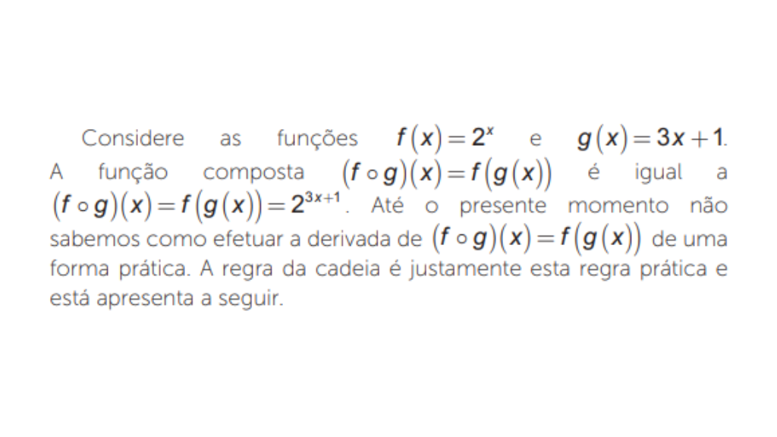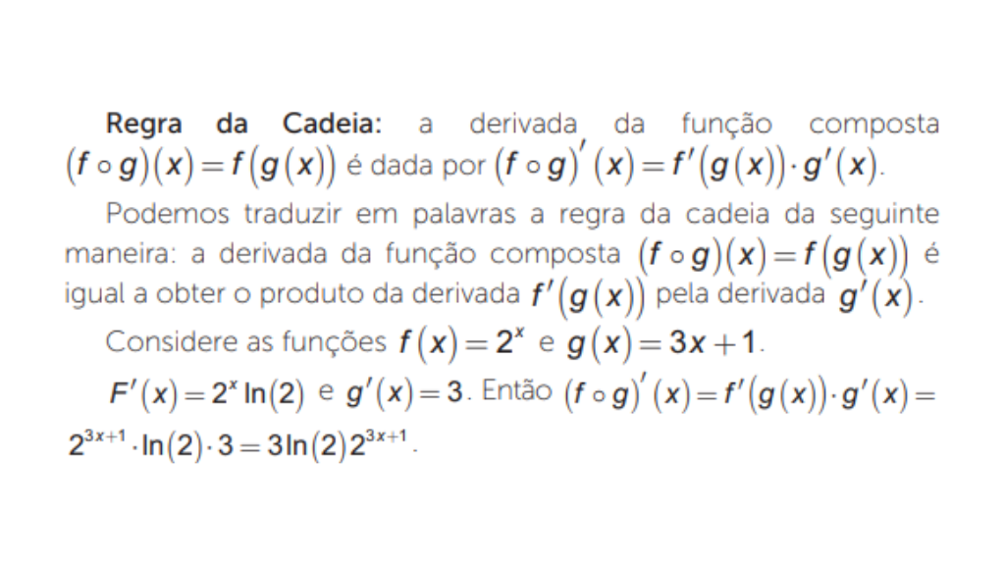

Vejamos alguns exemplos da regra da cadeia.

 ______

**📝 Exemplificando**

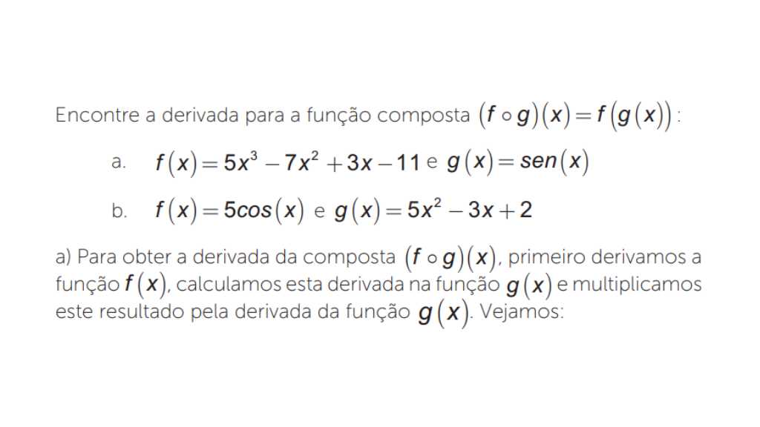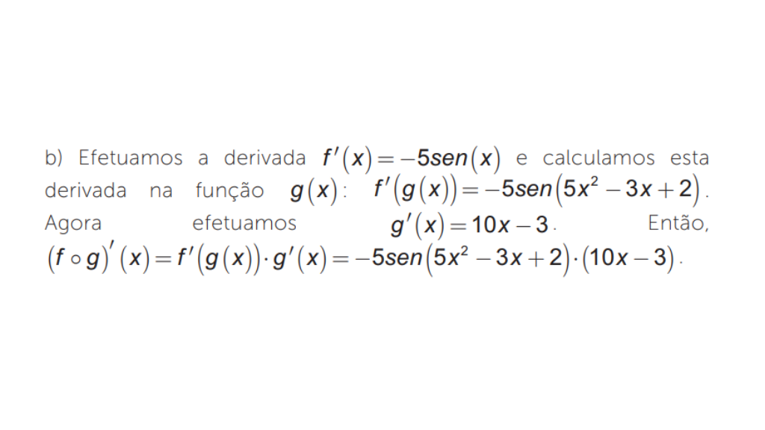

 ______

**Aplicações da regra da cadeia**

Imagine que na indústria de embalagens da qual você faz parte do quadro societário, são utilizadas máquinas em uma das etapas de produção, cujo custo de produção (em milhares de R$) em função da energia elétrica necessária (em kWh) é dado pela função **C(E) = 0,329√E** , onde E representa a energia elétrica. Considere que a função que associa a uma determinada quantidade q de embalagens a ser produzida com a energia elétrica necessária seja **E(q) = 9500q + 125**. Qual a taxa de variação no Custo de produção quando são produzidas 1000 embalagens?

Note que a derivada de **C(E)** é medida em R$/kWh, e a derivada de **E(q)** é medida em kWh/unidades de embalagens produzidas. Ao multiplicarmos as duas derivadas, teremos (R$/kWh)*(kWh/unidades) = R$/unidades, ou seja, estaremos avaliando a taxa de variação do custo em termos da quantidade de embalagens produzidas.

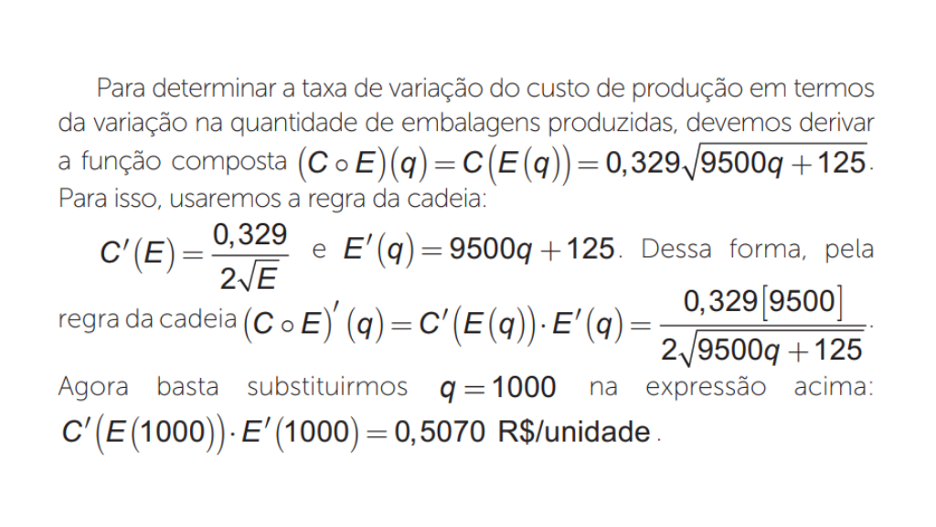

______

**🔁 Assimile**

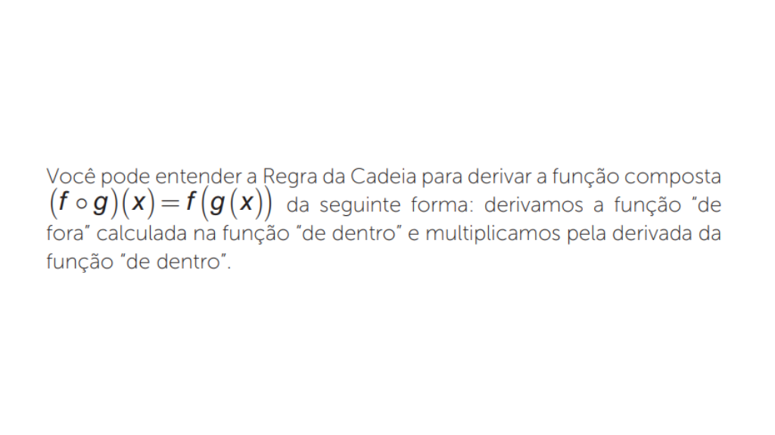

**Definição segunda derivada**



Se derivarmos uma função **f(x)**, obtemos outra função, a**f ′(x)**. Se esta função, que é a derivada de f, também for derivável, teremos o que se denomina segunda derivada de f, também chamada de derivada de ordem dois de f, e denota-se por **f′′(x)**. (STEWART, 2016).

**Fundamentos de otimização**

Considere os gráficos das funções **f1(x)**= (**x − 1)2 + 3**, **f2(x)= − (x − 1)2 − 3** e **f3(x)= x3**e **f4(x)= 2x2 (x − 3)** representados figura abaixo.

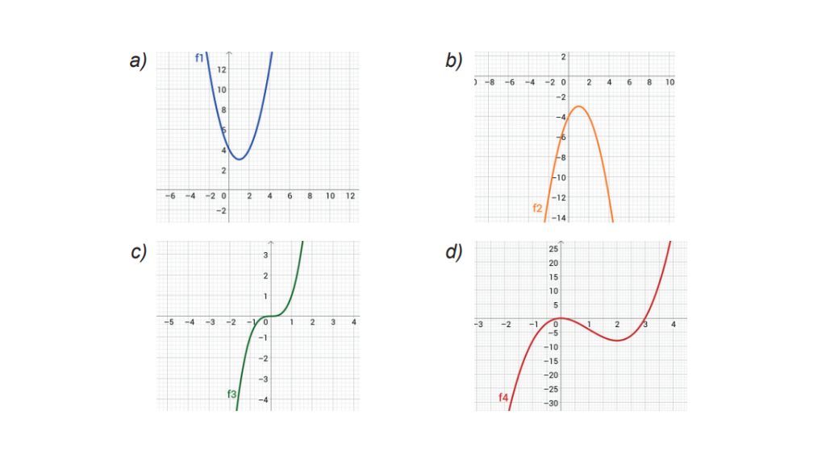Gráfico de f1(x)= (x − 1)2 + 3 (a); f2(x)= − (x − 1)2 − 3 (b); f3(x)= x3 (c); f4(x)= 2x2 (x − 3) (d). Fonte: elaborada pelo autor.

Observando os gráficos, podemos verificar que o ponto **x0 =1** no gráfico de **f1** é um ponto de mínimo global, ou seja, é o menor valor que a função **f1** assume em todo seu domínio. O ponto **x0 =1** no gráfico de **f2**é um ponto de máximo global, ou seja, é o maior valor que a função **f2** assume em todo seu domínio. Já o ponto **x0 =0** no gráfico de **f3** não é nem ponto de máximo nem mínimo, e o ponto **x0 =2** é o ponto de mínimo local para a função **f4**, enquanto o ponto **x0 =0** é um ponto de máximo local para **f4**. Um ponto **x0** é chamado de máximo local se, para valores x suficientemente próximos de **x0**, o valor da função em cada **f(x)** é sempre menor que o valor da função no próprio ponto **x0**. Por outro lado, um ponto **x0** é chamado de mínimo local se, para valores x suficientemente próximos de **x0**, o valor da função em cada **f(x)** for sempre maior que o valor da função no próprio ponto **x0**.

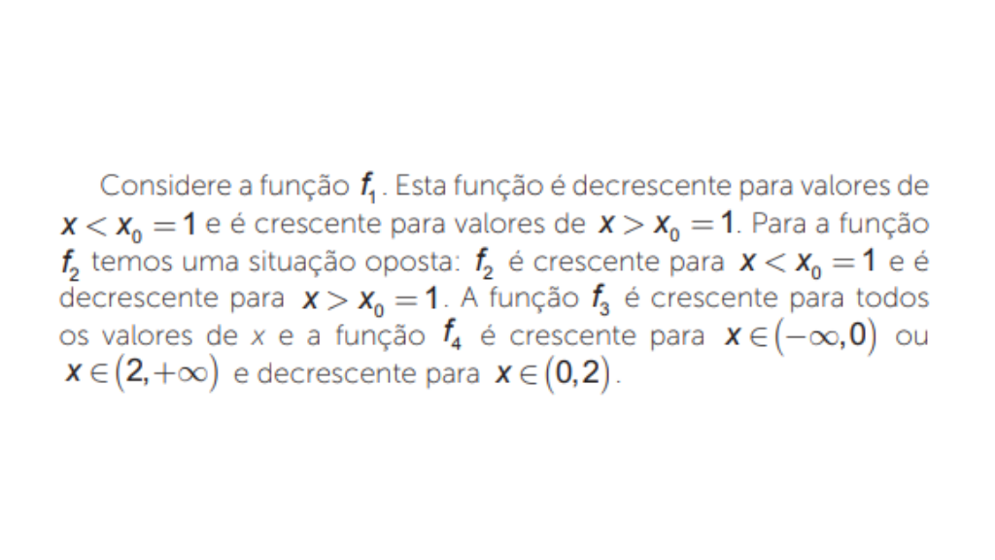

Observe ainda que a função **f1(x)**= (**x − 1)2 + 3** não possui um valor máximo, pois para qualquer valor de **f1(x)**= (**x1)** que tomemos, sempre é possível escolher algum valor x2, tal que **f**(**x2)** > **f**(**x1)**. De forma simétrica, a função **f2(x)= − (x − 1)2 − 3**não possui mínimo.

* **Definição função crescente**: diz-se que uma função **f(x)** é crescente em um intervalo se, para todos x, y no intervalo, tais que **x < y**, temos **f(x)< f(y)** (SIMMONS, 1987, p. 146).
* **Definição função decrescente**: diz-se que uma função **f(x)** é decrescente em um intervalo se, para todos x, y no intervalo tais que **x < y** temos **f(x)> f(y)** (SIMMONS, 1987).

Como já apresentamos na figura acima exemplos de máximos e mínimos, veremos agora a definição formal desses conceitos.

* **Definição ponto de máximo global**: o ponto **x =** **x0** é máximo global da função f se **f(x0) ≥ f(x)** para x no domínio de f. O valor **f(x0)** é denominado valor máximo da função f no domínio da função (STEWART, 2006, p. 302).
* **Definição ponto de mínimo global**: o ponto **x =** **x0** é mínimo global da função f se **f(x0)** ≤ **f(x)** para x no domínio de f. O valor **f(x0)** é denominado valor mínimo da função f no domínio da função (STEWART, 2006).

Além das definições acima de máximo e mínimo global, uma função pode apresentar máximos e mínimos locais (também conhecidos como máximo ou mínimo relativo).

* **Definição máximo local ou máximo relativo**: diz-se que o ponto **x =** **x0** é máximo local ou máximo relativo se **f(x0)** for maior ou igual a **f(x)** para todo x suficientemente próximo de **x0** (STEWART, 2006).
* **Definição mínimo local ou mínimo relativo**: diz-se que o ponto **x =** **x0** é mínimo local ou mínimo relativo se **f(x0)** for menor ou igual a **f(x)** para todo x suficientemente próximo de **x0** (STEWART, 2006).

______

**💭 Reflita**

Todo máximo relativo também é máximo absoluto? E todo máximo absoluto também é máximo relativo? Uma função pode exigir um máximo relativo que não seja máximo absoluto?

______

A função **f4** apresentada na figura acima apresenta um máximo local no ponto **x = 0** e o mínimo local em **x = 2**.

O sinal da primeira derivada pode ser utilizado para decidirmos se uma função é crescente ou decrescente em um intervalo. O próximo teorema nos ensina sobre esta aplicação da derivada.

**Teoremas**



**Teorema**: a função **f(x)** é crescente em um intervalo no qual **f′(x)> 0** e **f(x)** é decrescente no intervalo no qual **f′(x)< 0**(SIMMONS, 1987).

A seguir, apresentamos um exemplo de como utilizar o teorema acima para identificar em quais intervalos a função **f(x) = x3 − 2x2 − 5x + 6**é crescente ou decrescente. Sua derivada é **f′(x) = 3x2 − 4x − 5** e, resolvendo a equação de 2º grau **3x2 − 4x − 5** , as raízes são:

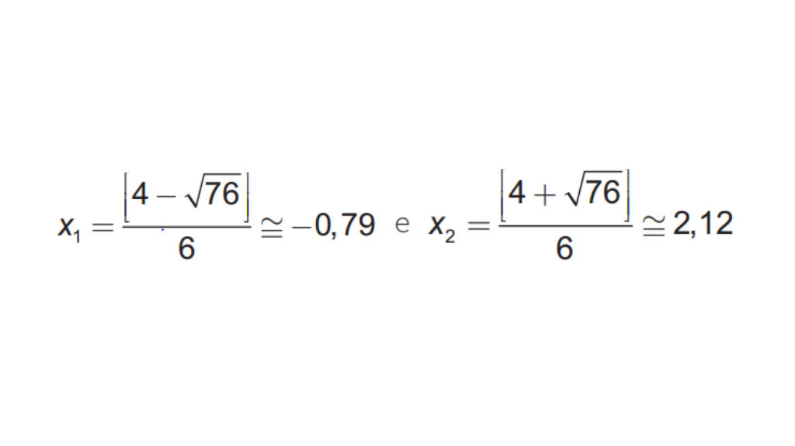

Assim, **f′(x) > 0** se **x**< **x1** ou se **x > x2** , e **f′(x)< 0** se **x1**< **x**< **x2**. Confira com a figura abaixo onde a função **f′(x) =** **3x2 − 4x − 5** é positiva ou negativa.

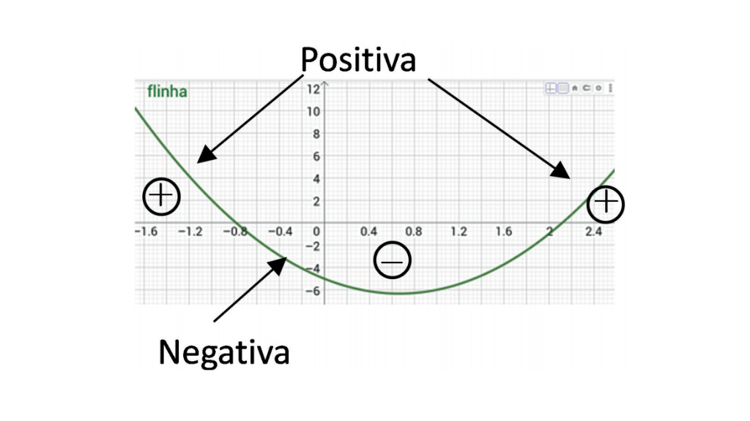Gráfico de f′(x) = 3x2 − 4x − 5. Fonte: elaborada pelo autor.

Agora estamos em condições de apresentar um resultado bastante utilizado para encontrar candidatos a pontos de máximo ou de mínimo.

**Teorema**: considere que a função f esteja definida no intervalo aberto **(a,b)** e que possua um máximo ou um mínimo relativo no ponto **x =** **x0**, com **x0 ∈(a,b)**. Se a derivada **f**′**(x0)** existir, então**f ′(x0) = 0** (GONÇALVES, 2006).

O que este teorema afirma, do ponto de vista geométrico, é que se a função possui um máximo (ou mínimo) relativo em um intervalo e existe a derivada da função no ponto de máximo (ou mínimo), então a derivada neste ponto é paralela ao eixo x. Considere a figura abaixo da função **f(x) = (x − 2) ⋅ (x + 3)⋅ (x − 1) ⋅ (x − 5).**

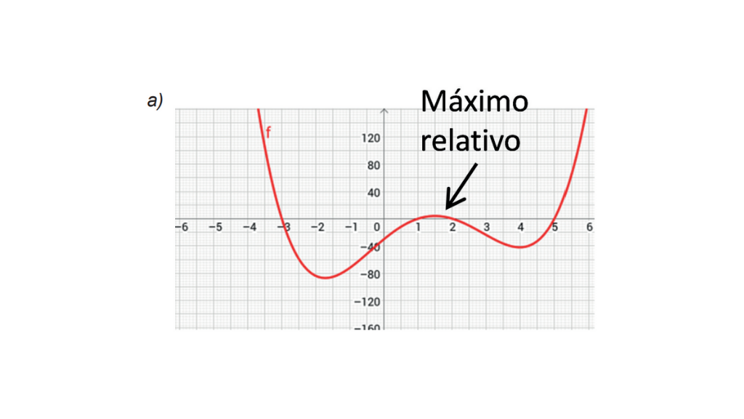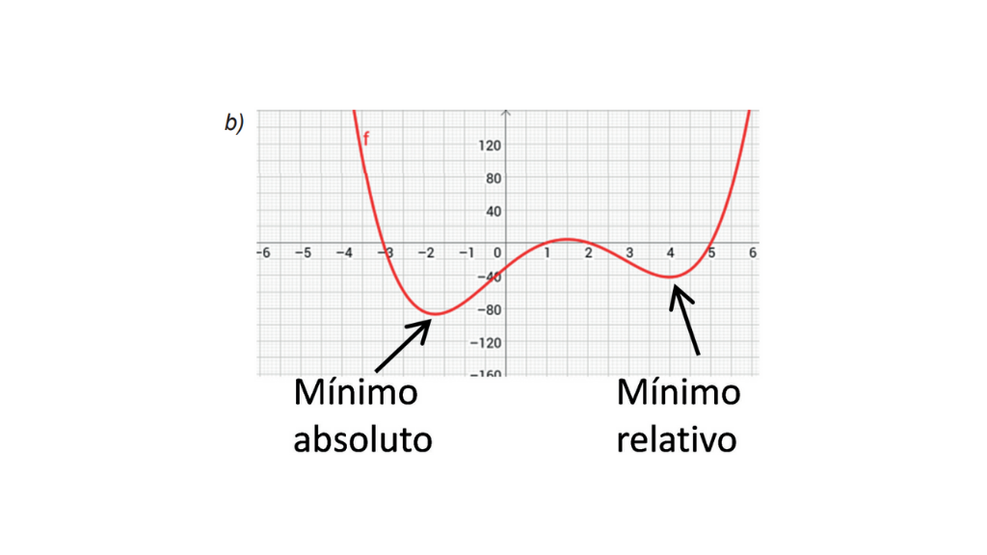Máximo relativo (a) mínimo relativo (b). Fonte: elaborada pelo autor.

Agora estamos em condições de apresentar um resultado bastante utilizado para encontrar candidatos a pontos de máximo ou de mínimo.

Na figura acima vemos que **f ′(x0) = 0**, mas nem por isso o ponto **x0** é máximo/mínimo relativo.

Deve ser destacado que este teorema apresenta uma condição necessária para que exista o máximo ou mínimo relativo em **x0**, mas ele não apresenta uma condição suficiente para a existência deste máximo/mínimo relativo. No caso da função **f(x) =/x/** , embora **x0** **= 0** seja mínimo para esta função, não existe a derivada **f ′**(**x0**) **= 0**.

Já para a função**f(x) = x3** , **f ′(0) = 0** e **x0** **= 0** não é mínimo nem máximo. No caso específico da função **f(x) =** **x3** , esta função apresenta o sinal da segunda derivada negativo para **x < 0** e o sinal da segunda derivada positivo para **x > 0**.

O sinal da segunda derivada nos informa sobre a concavidade da função. A esse respeito temos o teorema seguinte.

**Teorema (concavidade)**: se a função f for duas vezes derivável em um intervalo aberto (**a,b**) e se **f ′′(x)> 0** para todo x neste intervalo, então esta função apresenta concavidade voltada para cima neste intervalo. Por outro lado, se **f ′′(x) < 0** para todo x neste intervalo, então a função *f*apresenta concavidade voltada para baixo neste intervalo. (STEWART, 2014).

A função **f(x) =** **x3** é o exemplo clássico de ponto de inflexão.

**Definição ponto de inflexão**: dizemos que **x0** **∈**(**a,b**) é um ponto de inflexão da função *f* contínua neste intervalo se a função apresentar mudança de concavidade neste ponto. (STEWART, 2016).

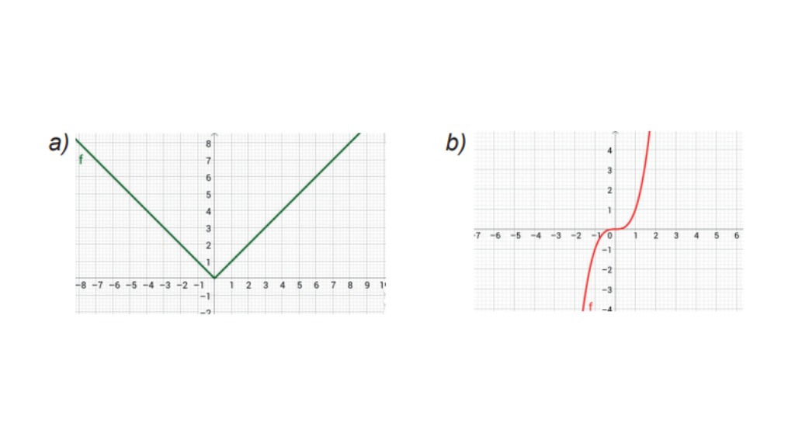f(x) = /x/ (a) f(x) = x3 (b) (c). Fonte: elaborada pelo autor.

Já o próximo teorema afirma que uma função contínua em um intervalo fechado possui máximo e mínimo absolutos.

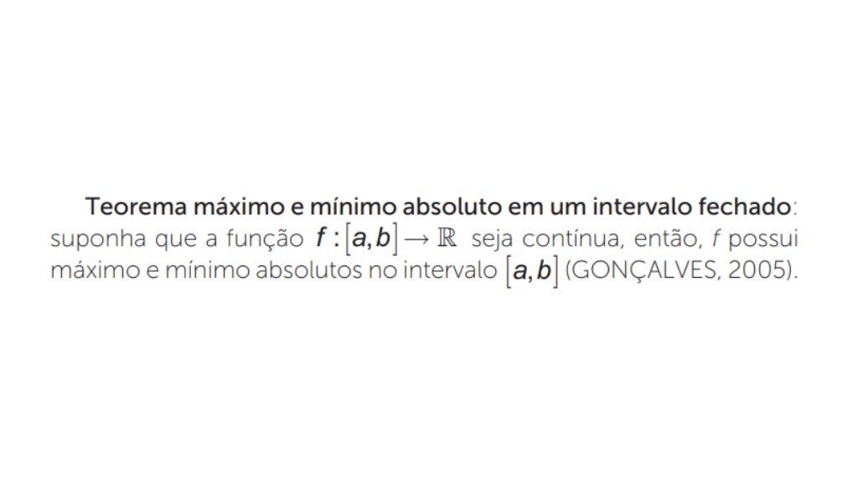

Na figura abaixo ilustramos que se qualquer uma das hipóteses de a função ser contínua em um intervalo fechado não for satisfeita, não poderemos garantir que a função venha a ter máximo e mínimo no intervalo. Na figura (a) a função **f(x) =** **x3 + 1** é contínua no intervalo **(−1,1)** .

Como esse intervalo é aberto, para qualquer valor **x0** arbitrariamente próximo de +1 existe um número **x0 < x1 < 1** tal que **f(x1)** > **f(x0)** (e valendo o mesmo raciocínio para -1).

Na figura (b) temos a função descontínua:

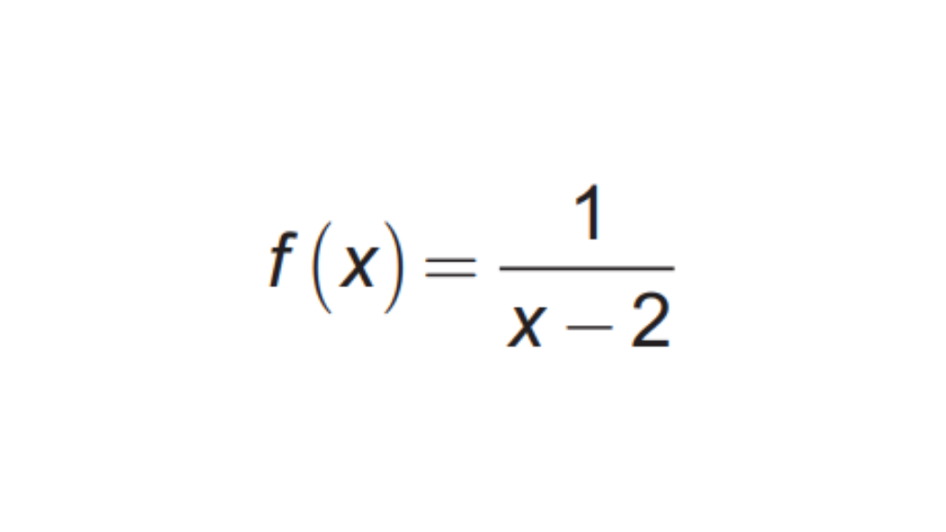

no intervalo fechado **[0,3]** que não possui máximo nem mínimo. Na figura (c) temos a função contínua **f(x) = x3 + 1** no intervalo fechado **[−1,1]** , no qual estão indicados os valores máximo e mínimo desta função neste intervalo. Por fim, a figura (d), com a função **f(x) = x4 −** **x3 + 2x3 + x + 1** mostra que o teorema garante a existência de máximo e mínimo no intervalo fechado, mas não afirma que estes máximos (ou mínimos) sejam únicos.

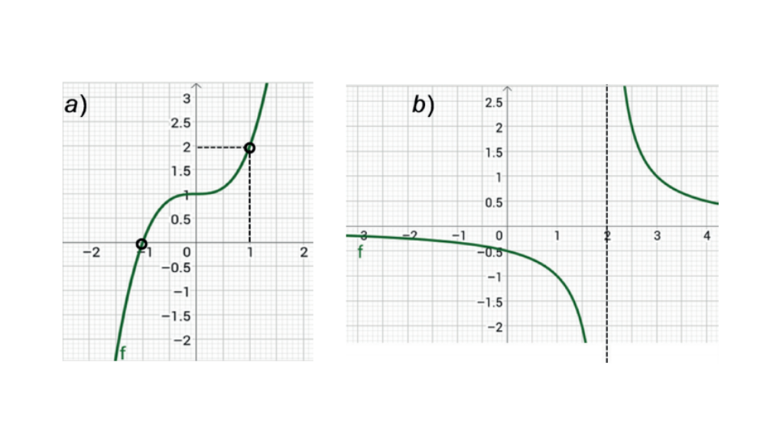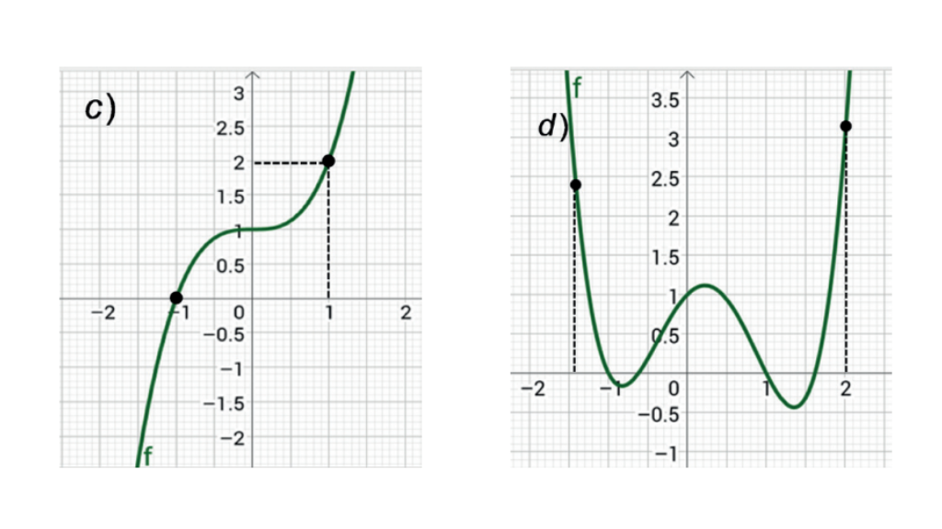Função contínua em intervalo aberto (a) função descontínua em intervalo fechado (b) função descontínua em intervalo fechado (c) função contínua em intervalo fechado (d). Fonte: elaborada pelo autor.

______

**➕ Pesquise mais**

Para você saber mais sobre máximos e mínimos absolutos em um intervalo fechado sugerimos consultar a obra **Cálculo volume I**, de Howard Anton, Irl Bivens e Stephen Davis também disponível em sua Biblioteca Virtual. Nela, você encontrará mais gráficos alusivos à discussão sobre este teorema.

______

Se*f* for uma função contínua em um intervalo fechado com derivada em todos os pontos, exceto no máximo em um dos pontos do intervalo, podemos usar os sinais da primeira derivada, determinar em quais intervalos a função é crescente ou decrescente e daí identificar máximos ou mínimos relativos de *f*neste intervalo.

**Teorema teste da primeira derivada para identificar máximos/mínimos:**

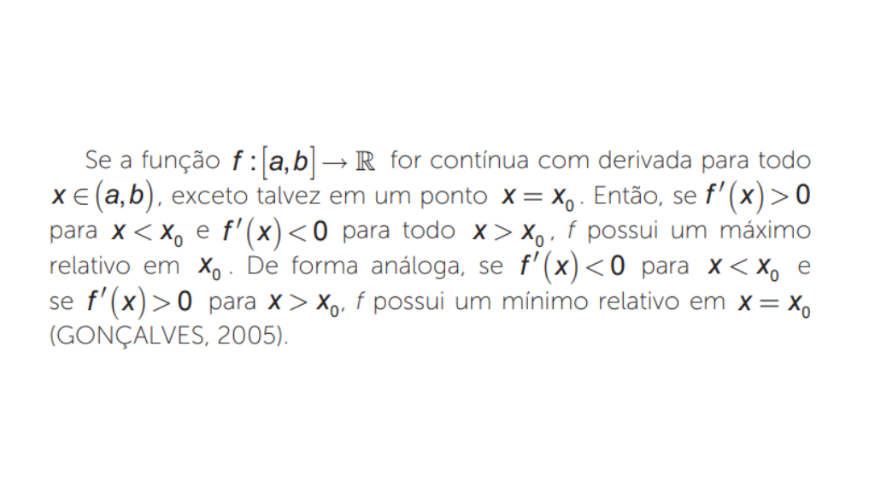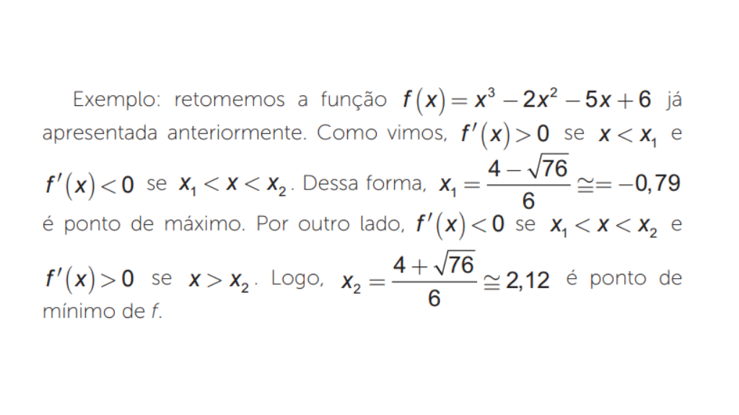

______

**💭 Reflita**

A função **f(x) = x2/3**possui máximo ou mínimo? Qual o valor de sua derivada em **x = 0**?

______

Por fim, apresentamos o teste da segunda derivada para identificar máximos e mínimos de uma função.

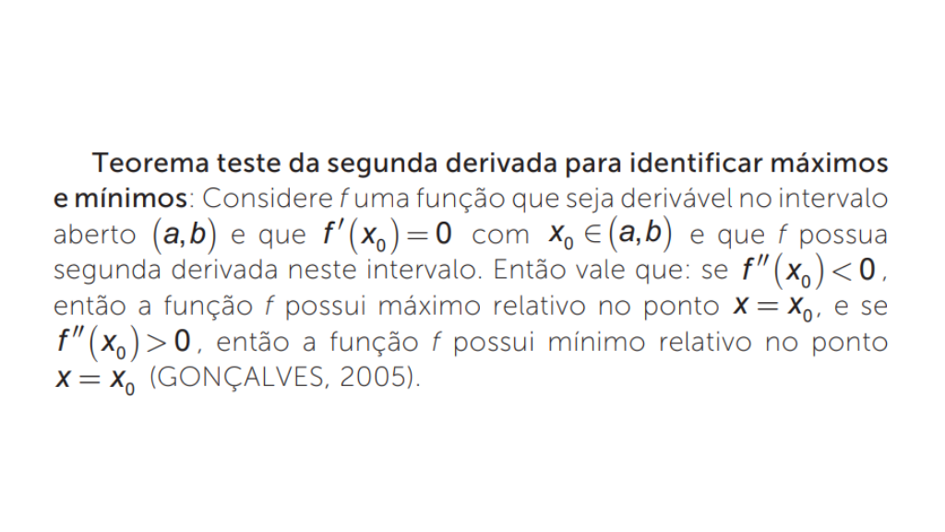

No exemplo a seguir mostramos como utilizar o teste da segunda derivada para localizar máximos e mínimos de uma função em um intervalo aberto.

______

**📝 Exemplificando**

Considere a função**f(x) = 1 + xe-x** definida no aberto **(0,3)**.

Utilize o teste da derivada segunda para identificar pontos de máximo e de mínimo desta função.

Inicialmente derivamos a função para obter os candidatos a pontos de máximo e mínimo:**f**′**(x) = (1**−**x)e-x** . Igualando a zero, temos a equação **f ′(x) = (1**−**x)e-x = 0 ⇔ x = 1**. Assim, temos um candidato a máximo ou mínimo.

Determinamos a segunda derivada de **f(x) = 1 + xe-x** : **f ′′(x − 2)** e calculamos **f ′′(1) =** **(1**−**2)e-1** **< 0.**

Portanto, como o sinal da segunda derivada em **x =1** é negativo, este é um ponto de máximo. Na figura (a) apresentamos o gráfico de **f(x) = 1 + xe-x**, na figura (b) o gráfico de **f ′(x) = (1**−**x)e-x** e na figura (c) o gráfico de **f ′′(x)**= **(x − 2)e-x** .

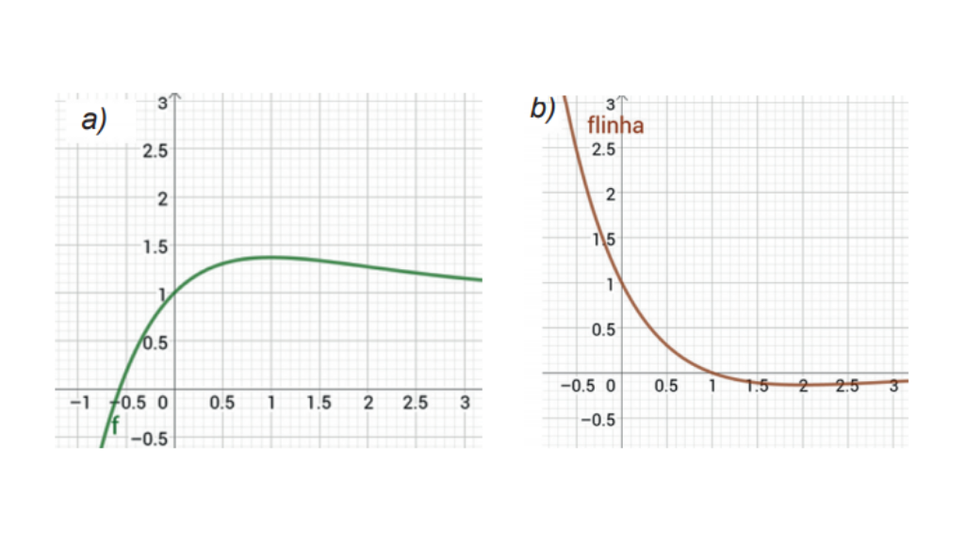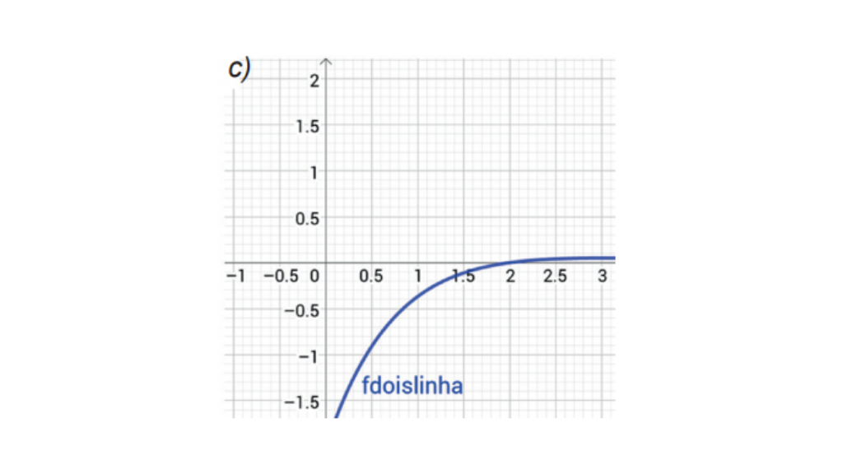Gráfico de f(x) = 1 + xe-x(a) gráfico de f ′(x) = (1− x)e-x (b) gráfico de f ′′(x) = (x − 2)e-x (c).Fonte: elaborada pelo autor.

**Aplicações de otimização**



Na indústria na qual você trabalha como assessor técnico na diretoria de operações, é produzido um produto químico cujo preço de venda por litro é de $ 50. Suponha que a função Custo Total de produção para a produção de x recipientes contendo um litro seja:

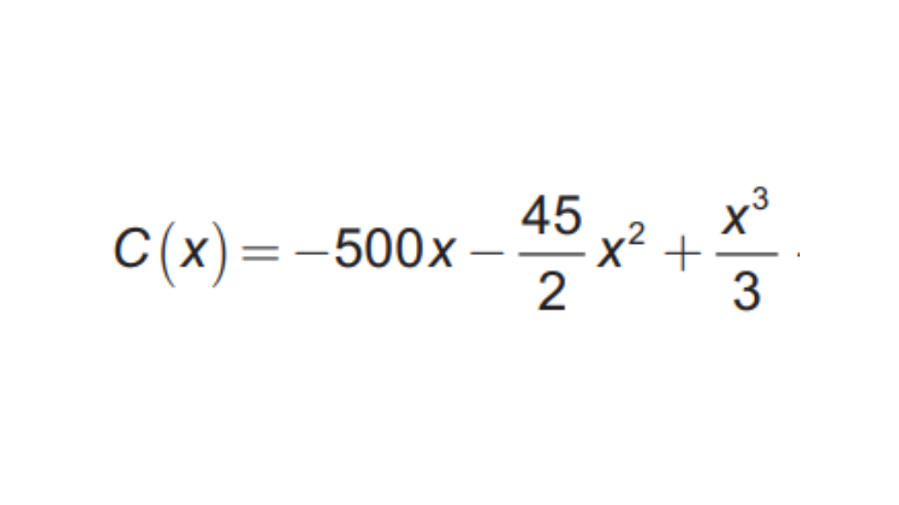

Sabe-se que a demanda por este produto no mercado não ultrapassa de 85 mil recipientes e que há uma demanda mínima segura de 45 mil. Quantos recipientes devem ser produzidos para que o lucro seja máximo neste intervalo?

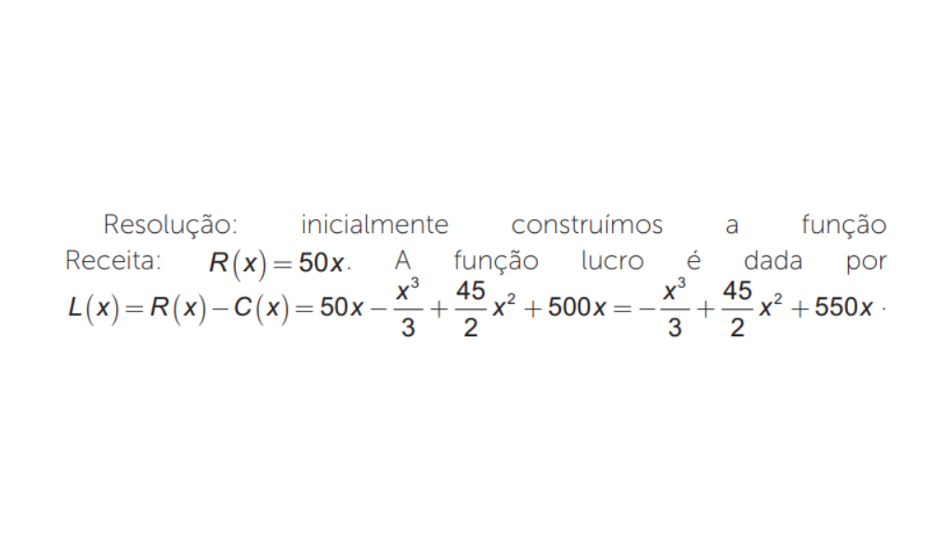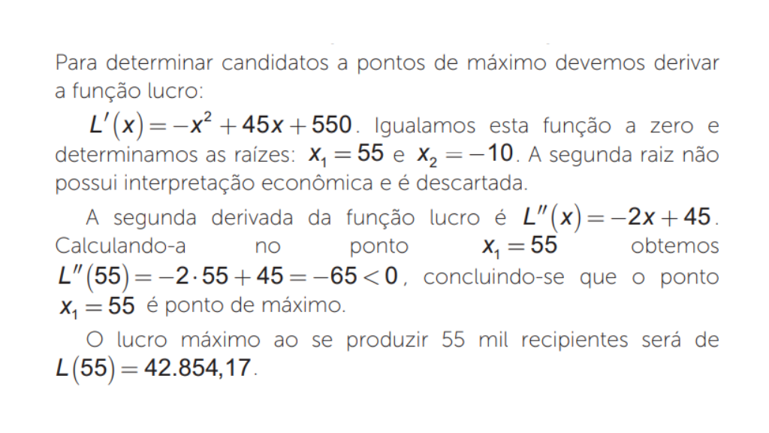

**Conclusão**



Após ter resolvido os problemas apresentados nas seções anteriores, você e seu grupo de empresários querem lançar uma embalagem que, a partir de folhas retangulares de comprimento 50 cm e largura 30 cm, apresentem volume máximo.

Como a largura e o comprimento da caixa devem ser números positivos, as restrições seguintes devem estar satisfeitas:

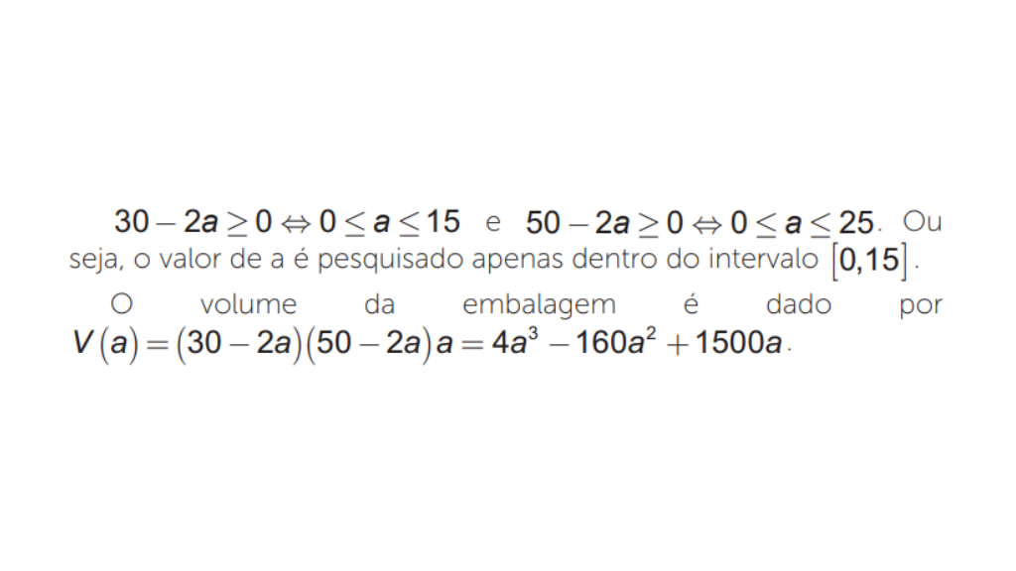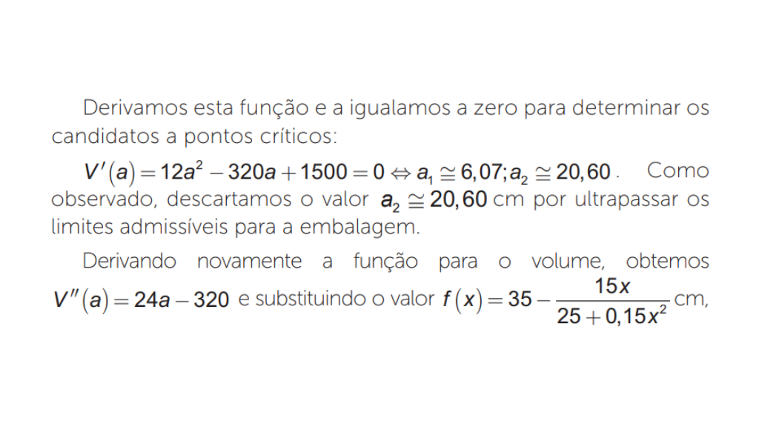

temos **V ′′(6,07) = −174 32 < 0** , o que implica que este valor crítico é um ponto de máximo.

Nas condições dadas a área caixa corresponde à área do fundo somada com as áreas das quatro abas laterais.

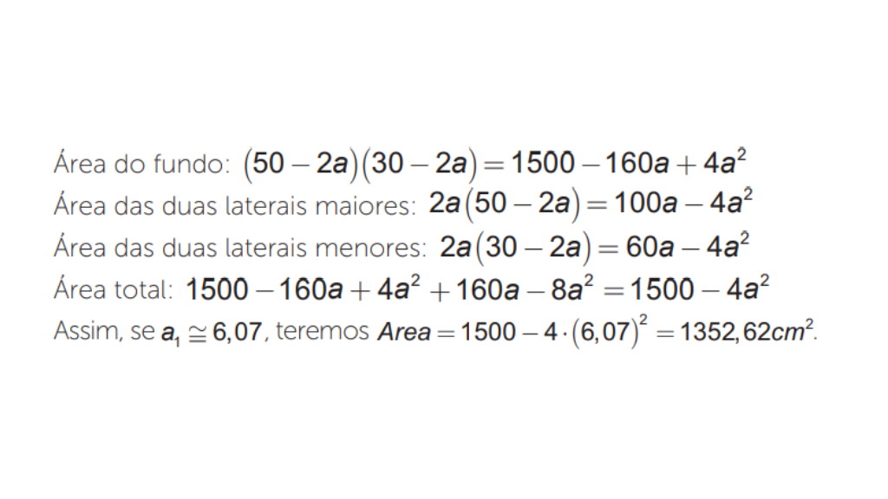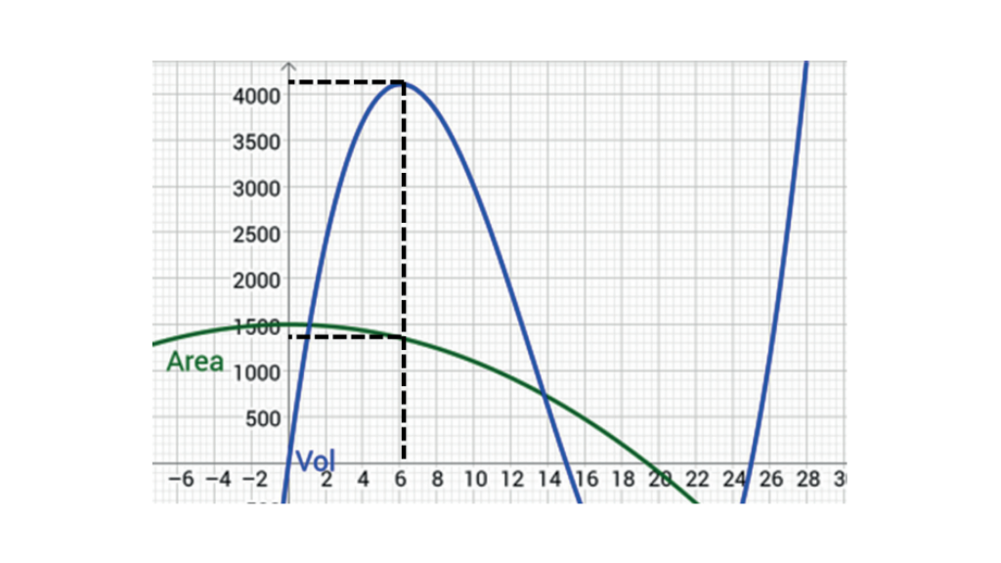Gráficos para volume e área lateral da caixa. Fonte: elaborada pelo autor.

Da figura acima vemos que se tomarmos um valor para a pouco menor que o ótimo para o volume, obtemos uma área maior que a área obtida com:

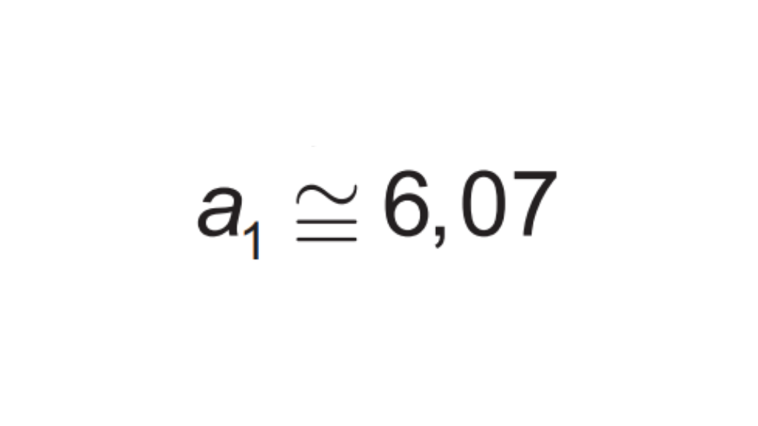

Agora você pode indicar para seus sócios que se retirar quadrados de lado:



, o volume da embalagem será o máximo possível nas condições dadas.

**Referências**



ANTON, Howard; BIVENS, Irl; DAVIS, Stephen. **Cálculo**. 10. ed. Porto Alegre: Bookman, 2012. 1 v.

BOULOS, Paulo; ABUD, Zara Issa. **Cálculo diferencial e integral**. Volume 1. São Paulo: Makron Books, 2000.

EDWARDS, C. H.; PENNEY, David. **Cálculo com geometria analítica**: 4. ed. Rio de Janeiro: Ltc, 1999. 1 v.

GOLDSTEIN, Larry; LAY, David; SCHNEIDER, DAVID. **Matemática Aplicada** (Economia, Administração e Contabilidade). 8. ed. Porto Alegre: Bookman, 2000.

GONÇALVES, Mirian Buss; FLEMMING, Diva Marilia. **Cálculo A**. 2. ed. São Paulo: Pearson, 2011.

GUIDORIZZI, Hamilton Luiz. **Um curso de cálculo**. 2. ed. Rio de Janeiro: Ltc, 1997. 1 v.

HARIKI, Seiji; ABDOUNUR, Oscar. **Matemática aplicada**. São Paulo: Saraiva.1999.

LEITHOLD, Louis. **Matemática aplicada à economia e administração**. São Paulo: Harbra, 1988.

MORETTIN, Pedro A.; HAZZAN, Samuel; BUSSAB, Wilton. **Cálculo** (Funções de uma e várias variáveis). São Paulo: Saraiva, 2003.

SIMMONS, George F. **Cálculo com geometria analítica**. São Paulo: Makron Book, 1987. 1 v.

STEWART, James. **Cálculo Volume I**. 8. ed. São Paulo: Thomson Learning, 2016.

______. **Cálculo Volume I**. 7. ed. São Paulo: Thomson Learning, 2014.

______. **Cálculo**. 5. ed. São Paulo: Thomson Learning, 2006. 1 v.

TAN, S.T. **Matemática Aplicada à Administração e Economia**. 2a. Edição. São Paulo: Thomson, 2001.

THOMAS, George B et al. **Cálculo Volume 1**. 10. ed. São Paulo: Pearson Addison Wesley, 2012. 570 p.

UNIVESP. **Cálculo I**, aula 04 – Limites, Parte 1, Prof Cláudio Possani. Disponível em: . Acesso em: 16 ago. 2018.

______. **Cálculo I**, aula 05 – Limites, Parte 2, Prof Cláudio Possani. Disponível em: . Acesso em: 16 ago. 2018.

WEBER, Jean. **Matemática para Economia e Administração**. São Paulo: Editora Harbra, 1986.